BLACK WIDOW
(BLACK WIDOW)
Premiéra: 8. 7. 2021
MARVEL STUDIOS USA 2020

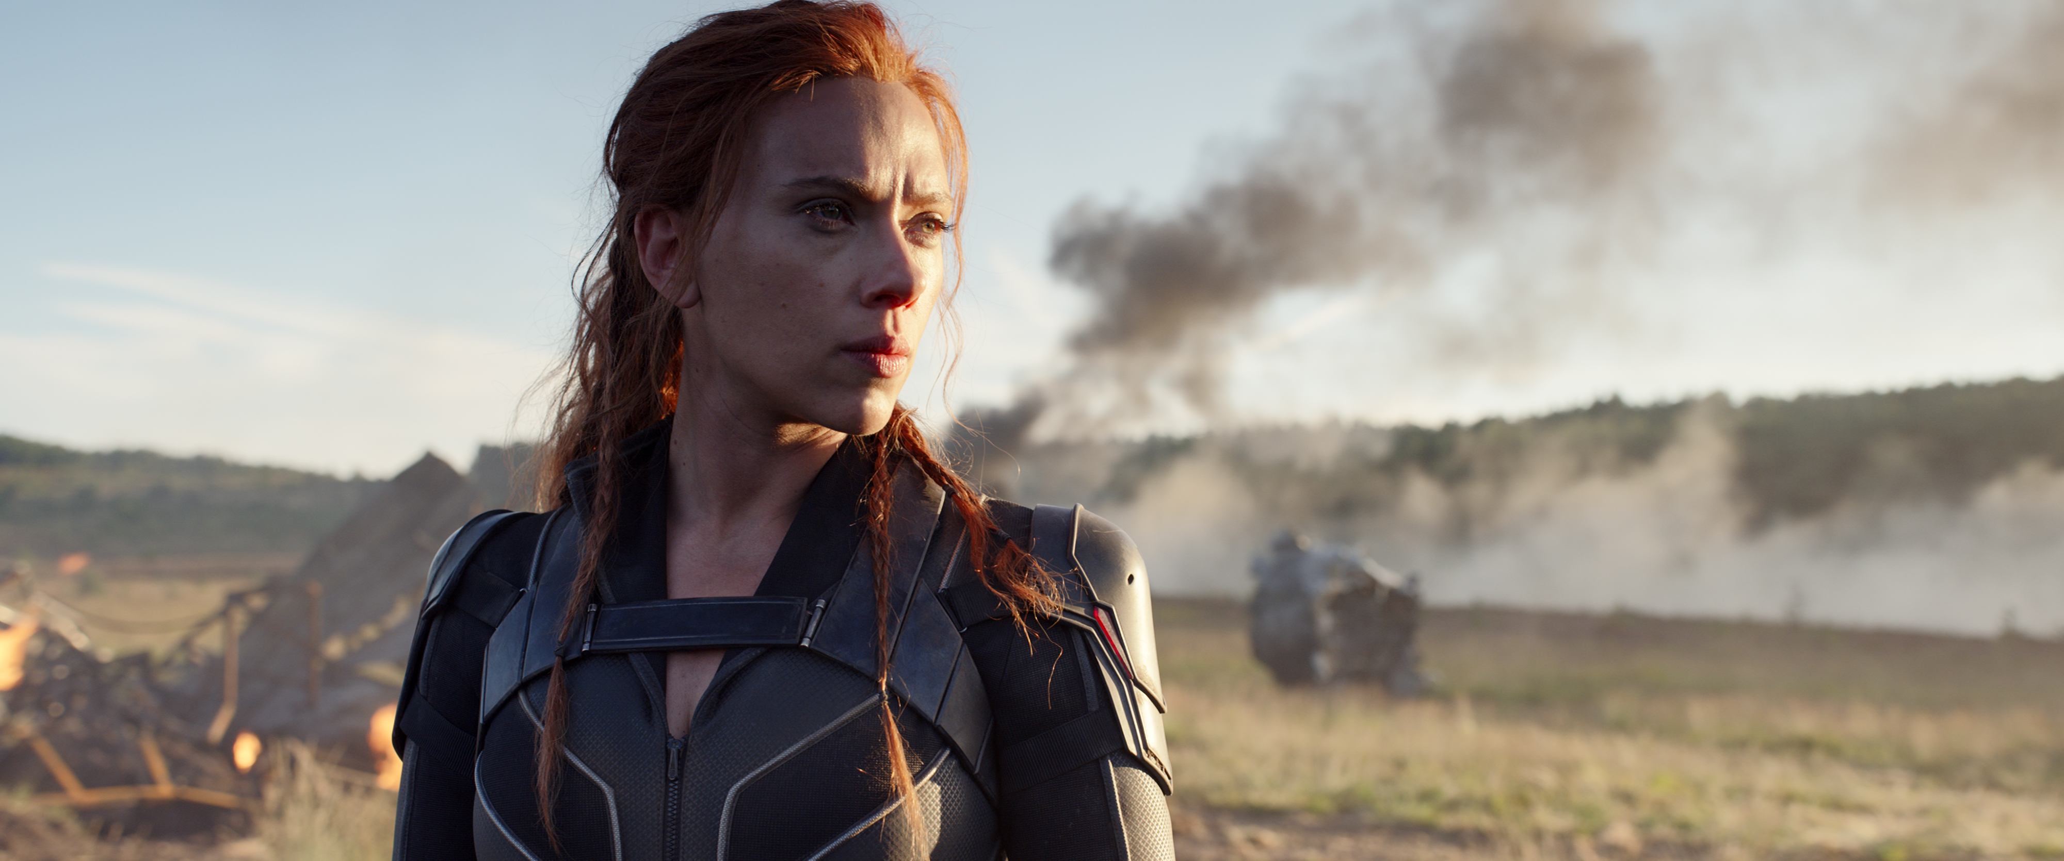

Réžia: Cate Shortland
Scenár: Eric Pearson
Kamera: Gabriel Beristain
Hudba: Lorne Balfe
Hrajú: Scarlett Johansson, Florence Pugh, David Harbour, Rachel
Weisz, Ray Winstone, William Hurt and O-T Fagbenle

Nová akčná marvelovka Black widow prináša svojím fanúšikom príbeh postavy Black widow alias Natashi Romanoff v časovej príbehovej línii zasadenej medzi filmami Captain America: Občianska vojna a Avengers: Nekonečná vojna.

V akčnom špionážnom thrillery od Marvel studios "Black Widow" je Natasha Romanoff pod vplyvom udalostí a nebezpečného sprisahania konfrontovaná so svojimi negatívnymi stránkami osobnosti, ktoré majú významné väzby na jej záhadnú minulosť. Prenasleduje ju nepremožiteľná sila, ktorá sa nezastaví pred ničím, aby ju zlomila a zničila. Natasha sa musí vysporiadať so svojou temnou históriou špióna, ako aj so zničenými a rozbitými vzťahmi, z minulosti dávno predtým, ako sa stala Avengerom.

V úlohe čiernej vdovy sa opäť predstavuje Scarlett Johansson, ktorá stvárnila túto charizmatickú postavu vo viacerých filmoch z Marvel Cinematic Universe. "Myslím si, že od samého začiatku, keď sa prvýkrát začalo hovoriť o tom, že budeme robiť samostatný film o Black widow, sme chceli ísť naozaj hlboko a byť odvážni," hovorí Scarlett Johansson. "Keďže som túto postavu hrala skoro desať rokov, chcela som sa uistiť, že to bude umelecky a kreatívne obohacujúce tak pre mňa, ako aj pre fanúšikov."
V dalších úlohách sa predstavia Florence Pugh ako Yelena, David Harbour stvárňuje Alexeja/The Red Guardian a Rachel Weisz je Melina a to v réžii Cate Shortland "Black Widow" je prvým filmom zo štvrtej fázy Marvel Cinematic Universe.

Prístupnosť: nevhodné pre vekovú kategóriu maloletých do 12 rokov
Žáner: sci-fi, akčný, dobrodružný
Verzia: 2D a 3D so slovenskými titulkami
Stopáž: 133 minút
Formát: 2D DCP, zvuk 5.1, 3D DCP zvuk 5.1. 2D DCP ATMOS, 3D DCP IMAX

